第二十七届“希望杯”全国数学邀请赛

参考答案及评分标准

初二　第2试

一、选择题（每题4分。）

|  |  |  |  |  |  |  |  |  |  |  |
| --- | --- | --- | --- | --- | --- | --- | --- | --- | --- | --- |
| 题号 | 1 | 2 | 3 | 4 | 5 | 6 | 7 | 8 | 9 | 10 |
| 答案 | D | C | D | C | A | C | B | C | A | A |

二、填空题（每题4分，第14题每答对一个结果得2分。）

|  |  |  |  |  |  |
| --- | --- | --- | --- | --- | --- |
| 题号 | 11 | 12 | 13 | 14 | 15 |
| 答案 | 6 | 12 |  | 4或8 | 5 |
| 题号 | 16 | 17 | 18 | 19 | 20 |
| 答案 |  | 2 |  | 74 |  |

三、解答题

21.令*A*＝10*a*＋*b*，则*G*＝10*b*＋*a*，其中*a*和*b*都是1到9的自然数，则

*x*＋*y*＝20*a*＋2*b*，

*xy*＝（10*b*＋*a*）2＝100*b*2＋20*ab*＋*a*2，

所以 （*x*＋*y*）2＝（20*a*＋2*b*）2＝400*a*2＋80*ab*＋4*b*2，

（*x*－*y*）2＝（*x*＋*y*）2－4*xy*

＝（400*a*2＋80*ab*＋4*b*2）－4（100*b*2＋20*ab*＋*a*2）

＝396*a*2－396*b*2

＝22×32×11（*a*＋*b*）（*a*－*b*）， （2分）

因为*x*，*y*都是自然数，所以（*x*－*y*）2是完全平方数，

所以（*a*＋*b*）和（*a*－*b*）中必有一个是11的倍数，

结合*a*和*b*都是1到9的自然数，可知 *a*＋*b*＝11，

于是（*a*－*b*）也是一个完全平方数，

只能是 *a*＝6，*b*＝5， (5分)

所以 （*x*－*y*）2＝（2×3×11）2，

即 *x*－*y*＝66，

*x*＋*y*＝20*a*＋2*b*＝130， (8分)

可得 *x*＝98，*y*＝32。 （10分）

22．（1）延长*AM*到点*N*，使*MN*=*MA*，连接*BN*。

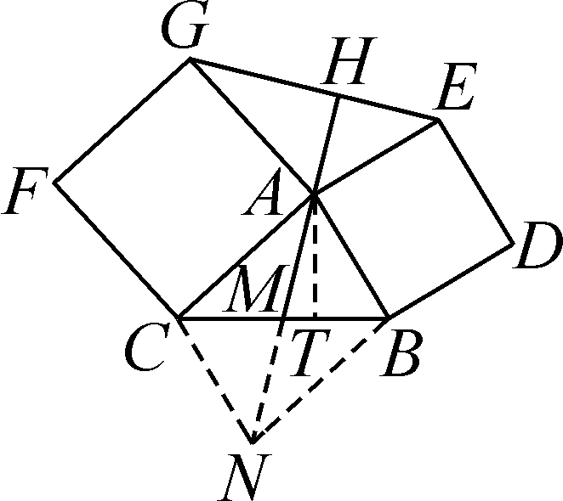

易证 △*NBM*≌△*ACM*，

可得 ∠*BNM*=∠*CAM*，

所以 *BN*∥*AC*，

于是 ∠*NBA*+∠*BAC*=180°。

因为 ∠*GAE*+∠*BAC*=360°-90°-90°=180°，

所以 ∠*NBA*=∠*GAE*。 （3分）

在△*NBA*和△*GAE*中，

*NB*=*CA*=*GA*, ∠*NBA*=∠*GAE*, *BA*=*EA*,

所以 △*NBA*≌△*GAE*，

故 *AN*=*EG*，

即 *AM*=*EG*。 （5分）

（2）由（1）△*NBA*≌△*GAE*，得∠*BAN*=∠*AEG*。 （7分）

因为 ∠*HAE*+∠*BAN*=180°-90°=90°，

所以 ∠*HAE*+∠*AEH*=90°，

故 ∠*AHE*=90°，

即 *AH*⊥*EG*. （10分）

（3）作*AT*⊥*BC*于*T*，则，

在Rt△*ABT*中， ，

在Rt△*ACT*中， ，

在Rt△*ATM*中， ，





二式相加，得 

因为  ，

所以 



由（1） ，

又 ，

所以  （15分）

23.设后，甲与乙的水位高度之差是．  
①当乙的水位低于甲的水位时，则

，

解得 ； （5分）  
②当甲的水位低于乙的水位，且甲的水位不变时，则

，

解得 ，

但 ，

说明此时丙容器已向乙容器溢水了．

因为 ，

而 ，

即经过了，丙容器的水位达到了管子底部，此时乙的水位上升了，但甲的水位暂时不变，所以由

，

解得 ； （10分）  
③当甲的水位低于乙的水位，但乙的水位已到达或超过管子底部，使甲的水位上升时，因为乙的水位达到管子底部的时间为

，

所以有 ，

解得 ．  
综上所述，，，后，甲与乙的水位高度之差为． （15分）